**KÄYTTÖOHJE FLUKE DTX-1800 CableAnalyzer**

* Mittarilla voi tehdä Cat 6 luokan mittauksia
* Permanent Link Adapter antaa Cat 5e, Cat6 ja Cat6a -yhteentoimivuuden

**Autotest parikaapelimittaus**

* Ennen mittausta huomioi että laite on ladattu täyteen virtaa (täysi lataus 4h)
* Tee Special Functions valikosta Self Test
* 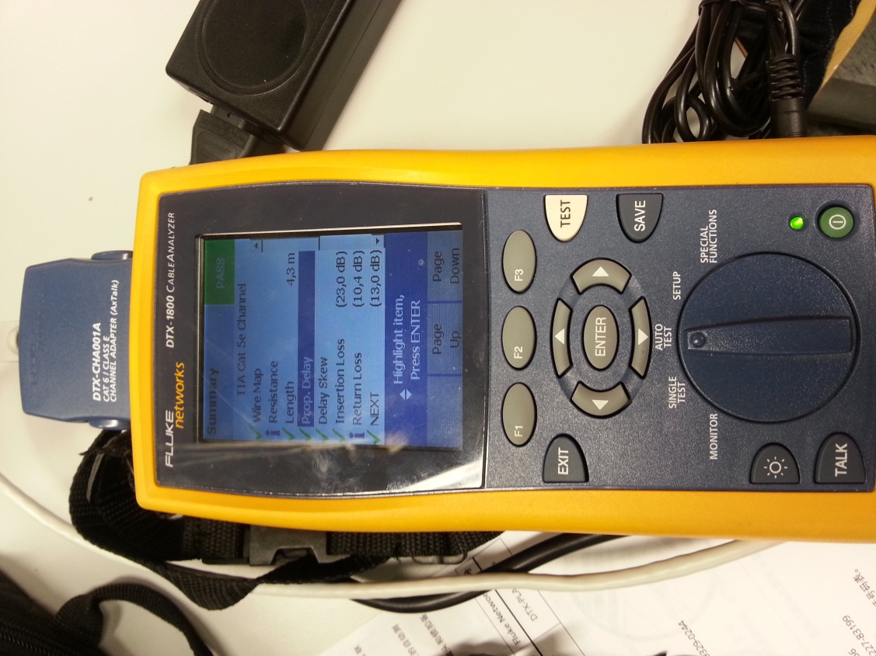Kiinnitä permanent link adapteri testerin päässä olevaan porttiin ja channel adapteri Smart remoten päässä olevaan porttiin
* Laita virta päälle testeriin
* Aseta katkaisija SETUP asentoon ja valitse Twisted Pair. Aseta seuraavat asetukset:
  + Cable Type: valitse oikea kaapeli tyyppi jota olet testaamassa.
  + Test Limit: valitse test limit jonka työ vaatii
* käännä katkaisija AUTOTEST asentoon ja laita smart remote päälle. Kiinnitä testattava kaapeli laitteiden väliin
* Paina TEST nappia testeristä tai smart remotesta.
* Testeri näyttää autotest tulokset ruudulla kun testi on suoritettu
* Jos haluat tallentaa tulokset paina SAVE nappia
* Sammuta testeri

30 päivän välein on hyvä suorittaa parikaapelitestauksen varmennus (referointi), jotta tulokset ovat mahdollisimman tarkkoja (tai jos smart remote:na aletaan käyttämään jotain toista) :

* Kytke permanent link adapteri testeriin ja channel-adapteri smart remoteen ja kytke ne yhteen
* Käännä testeristä katkaisija SPECIAL FUNCTIONS –kohtaan ja laita smart remote päälle
* Paina SET REFERENCE ja enter
* Paina Test-nappia
* Testeri suorittaa referoinnin
* Sammuta laitteet

Tehnyt: Santeri Kulmala, Toni Uotila, Antti Koski, Tanawat “Sikko” Kaewasaki